مديرية التربية الوطنية لولاية الجزائر غرب متوسطة : محمد قربوس بابا حسن
التاريخ : 04/03/2024 المــســــــــتوى: الـرابعة متوسط
اختبار الفصل الثاني في مادة: العلوم الفيزيائية والتكنولوجيا المدة: ساعة ونصف
الجزء الأول: (12 نقطة)
الوضعية الأولى: (06 نقاط)
- أصيب فراس بالإسهال فوصف له الطبيب أقراص لملح كبريتات الزنك، التي يجب اذابتها في كمية كبيرة من الماء للحصول على محلول صيغته (Zn²⁺ +SO₄²⁻)
- أذاب فراس دواءه في كأس نحاسي، فلاحظ تغير لون الدواء إلى الأزرق، فمنعته أمه من شرب الدواء، و بعد رميه للدواء لاحظ تشكل طبقة بيضاء على الجدار الداخلي للكأس، و عند التحاقه بالمدرسة أخبر أستاذة العلوم الفيزيائية بما حدث مع الدواء فطلبت الأساتذة من التلاميذ تفسير ماحدث :
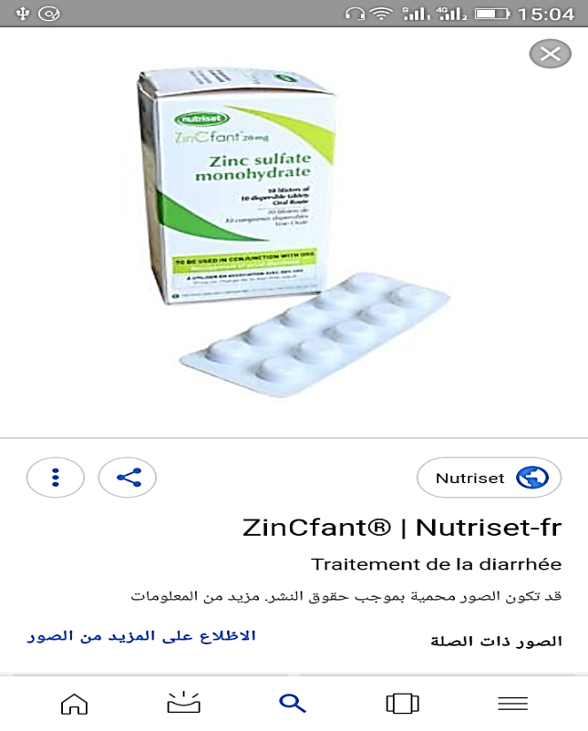
- فسّر:
- ظهور اللون الأزرق للدواء.
- تشكل الطبقة البيضاء على الجدار الداخلي للكأس.
- أكتب معادلة التفاعل الكيميائي الحادث بالصيغة الشاردية ثم المختصرة

- قدمت الأستاذة للتلاميذ المحاليل الكاشفة التالية : كلور الباريوم BaCl₂، هيدروكسيد الصوديوم NaOH و نترات الفضة AgNO₃ وطلبت منهم القيام بالكشف عن الأفراد الكيميائية الموجودة في المحلول الناتج .
الوثيقة - 1 -
- اقترح بروتوكولا تجريبيا تبين فيه ذلك مع تسمية الراسب المتشكل.

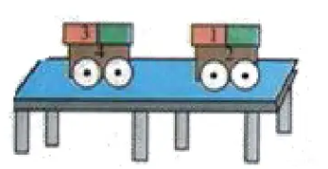
الوضعية الثانية: (06نقاط)
بينما كانا محمد و أكرم يلعبان في ورشة أبيهما وجدا مغناطيسين فقاما بتجريب اللعبة الموضحة في الوثيقة2 بحيث العربة الأولى تحرك العربة الثانية دون لمسها
- مثل مبدأ الفعلين المتبادلين بين المغناطيسين كيفيا مع الترميز
الوثيقة -2-

- بعدها قام محمد بتعليق مغناطيس بواسطة خيط كما في الوثيقة 3

حامل

f خيط

M مغناطيس

- ماهي القوى المؤثرة على المغناطيس (M) مع الترميز.
- مثل هذه القوى باستعمال سلم الرسم التالي :01cm 02 N
علما أن كتلة المغناطيس : m=400g والجاذبية الأرضية g=10 N/Kg

الوثيقة -3-

الجزء الثاني: (08 نقاط)
الوضعية الإدماجية: (08نقاط)
بعد أن أنهى المجصص ( plâtrier) عمله في غرفة الجلوس في منزل محمد، و بعد تنظيفها اكتشف والده أن الجبس CaCO₃ قد بقي عالقا داخل الفراغات الموجودة بين البلاط، و لإزالته نصحه محمد الذي يدرس الرابعة متوسط أن يستعمل محلول كلور الهيدروجين المعروف تجاريا بروح الملح .
- أخذ الوالد بنصيحة ابنه فوضع روح الملح على الجبس فلاحظ حدوث فوران.
- و عندما أراد محمد تشغيل مصباح غرفة الجلوس، انقطع التيار الكهربائي عن المنزل.

- ساعد محمد و الأب في معالجة المشاكل التي واجهتهما بتوضيح مايلي:
- سم الغاز المنطلق و بين كيف نكشف عنه؟
- فسر ما حدث مع الأب بمعادلة كيميائية بالصيغة الشاردية و قدم له بعض النصائح عن استعمال محلول روح الملح.
- استنادا على المخطط الكهربائي الموضح في الوثيقة 04:
- ما سبب انقطاع التيار الكهربائي عن المنزل؟ ثم اقترح حلا مناسبا
- أعد رسم المخطط مبينا عليه التعديلات والإضافات المناسبة والمحترمة لقواعد الأمن الكهربائي.
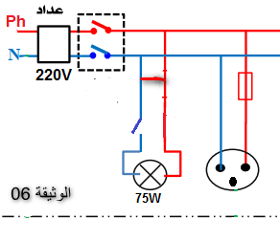
04

بالتوفيق للجميع

